1. **功能頁面背景資料**

|  |  |  |  |
| --- | --- | --- | --- |
| 功能頁面名稱 | | 專案管理模組-專案基本資料檢視 | |
| 頁面檔名 | | ProjectInfo1View.aspx | |
| 隸屬模組 | | 專案管理模組 | |
| 使用權限 | | 【專案增修】  【專案檢視】 | |
| 使用者操作流程 | | | |
| User | | | System |
| 1 |  | |  |
| 2 |  | |  |
| 3 |  | |  |
| 4 |  | |  |
| 5 |  | |  |

1. **共用Session及Utility類別列表**
   1. **既有共用Session**

|  |  |  |
| --- | --- | --- |
| Session名稱 | 用途說明 | 產生頁面 |
| UserName | 使用者ID | login.aspx |
| Name | 使用者暱稱or名稱 | login.aspx |
| CompanyName | 公司名稱 | login.aspx |
| DatabaseName | 資料庫名稱 | login.aspx |
| ProjectCode | 專案代碼 | Site1.Master |

* 1. **新增共用Session**

|  |  |  |
| --- | --- | --- |
| Session名稱 | 用途說明 | 產生頁面 |
| 無 |  |  |

* 1. **Utility類別**

|  |  |  |
| --- | --- | --- |
| 類別名稱 | 用途說明 | 備註 |
| DBconnection | 資料庫連線資訊 |  |
| Unitlist | 常用單位列表 |  |
| array_process | 操作陣列的相關函式 | 將陣列轉換為用逗點隔開的字串 |
| str_process | 操作字串的相關函式 | 將用逗點隔開的字串轉換為陣列 |

1. **使用者介面(UI)及元件/控件說明**
   1. **MasterPage**



|  |  |  |  |  |  |  |  |
| --- | --- | --- | --- | --- | --- | --- | --- |
| **Site1.Master** | | | | | | | |
| **編號** | **控件名稱(ID)** | **控件類型** | **資料輸入格式** | **長度** | **唯讀** | **顯示** | **說明** |
| A | DDL_Project | Dropdownlist | - | - | - | Y | 1.於MasterPage設定其值  2.本模組需顯示(.Visable=True)  3.使用者選取後Session("ProjectCode")一併改變 |
| B | NowMode | Label | - | - | - | Y | 1.於主頁面.Pageload指定其.text="專案管理模組-專案基本資料檢視" |
| 備註：   * 若MasterPage有調整變更，後續再一併調整 | | | | | | | |

* 1. **PageLoad**

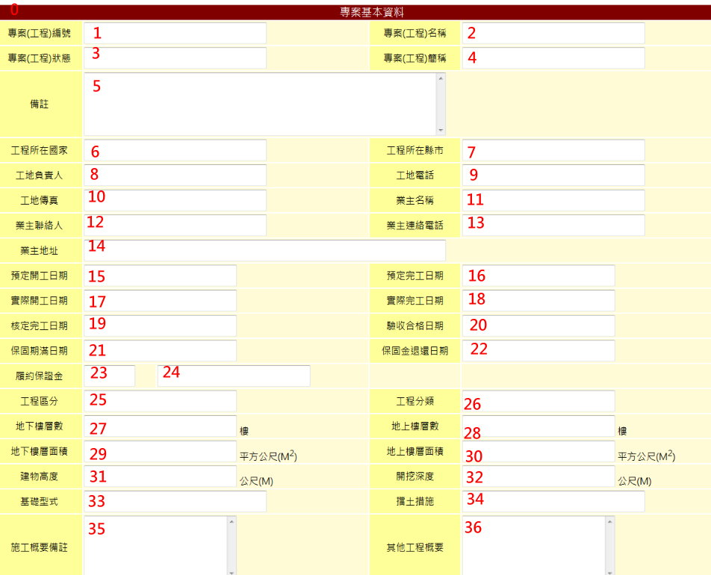

|  |  |  |  |  |  |
| --- | --- | --- | --- | --- | --- |
| **專案4-1** | | | | | |
| **編號** | **控件名稱(ID)** | **控件類型** | **唯讀** | **顯示** | **說明** |
| 0 | 專案基本資料表格 | 表格 | - | - | 1.標題列Backgroud-color:darkred  2.項目標題欄Backgroud-color:#FFFF99  3.項目列(單)Backgroud-color:#FFFBD6 |
| 1 | 專案(工程)編號 | Label | Y | Y | 1.僅顯示不允許修改 |
| 2 | 專案(工程)名稱 | Label | Y | Y | 1.僅顯示不允許修改 |
| 3 | 專案(工程)狀態 | Textbox | Y | Y | 1.僅顯示不允許修改(ReadOnly=Ture) |
| 4 | 專案(工程)簡稱 | Textbox | Y | Y | 1.僅顯示不允許修改(ReadOnly=Ture) |
| 5 | 備註 | Textbox | Y | Y | 1.僅顯示不允許修改(ReadOnly=Ture) |
| 6 | 工程所在國家 | Textbox | Y | Y | 1.僅顯示不允許修改(ReadOnly=Ture) |
| 7 | 工程所在縣市 | Textbox | Y | Y | 1.僅顯示不允許修改(ReadOnly=Ture) |
| 8 | 工地負責人 | Textbox | Y | Y | 1.僅顯示不允許修改(ReadOnly=Ture) |
| 9 | 工地電話 | Textbox | Y | Y | 1.僅顯示不允許修改(ReadOnly=Ture) |
| 10 | 工地傳真 | Textbox | Y | Y | 1.僅顯示不允許修改(ReadOnly=Ture) |
| 11 | 業主名稱 | Textbox | Y | Y | 1.僅顯示不允許修改(ReadOnly=Ture) |
| 12 | 業主聯絡人 | Textbox | Y | Y | 1.僅顯示不允許修改(ReadOnly=Ture) |
| 13 | 業主地址 | Textbox | Y | Y | 1.僅顯示不允許修改(ReadOnly=Ture) |
| 14 | 業主連絡電話 | Textbox | Y | Y | 1.僅顯示不允許修改(ReadOnly=Ture) |
| 15 | 預定開工日期 | Textbox | Y | Y | 1.僅顯示不允許修改(ReadOnly=Ture) |
| 16 | 預定完工日期 | Textbox | Y | Y | 1.僅顯示不允許修改(ReadOnly=Ture) |
| 17 | 實際開工日期 | Textbox | Y | Y | 1.僅顯示不允許修改(ReadOnly=Ture) |
| 18 | 實際完工日期 | Textbox | Y | Y | 1.僅顯示不允許修改(ReadOnly=Ture) |
| 19 | 核定完工日期 | Textbox | Y | Y | 1.僅顯示不允許修改(ReadOnly=Ture) |
| 20 | 驗收合格日期 | Textbox | Y | Y | 1.僅顯示不允許修改(ReadOnly=Ture) |
| 21 | 保固期滿日期 | Textbox | Y | Y | 1.僅顯示不允許修改(ReadOnly=Ture) |
| 22 | 保固金退還日期 | Textbox | Y | Y | 1.僅顯示不允許修改(ReadOnly=Ture) |
| 23 | 履約保證金形式 | Textbox | Y | Y | 1.僅顯示不允許修改(ReadOnly=Ture) |
| 24 | 履約保證金 | Textbox | Y | Y | 1.僅顯示不允許修改(ReadOnly=Ture) |
| 25 | 工程區分 | Textbox | Y | Y | 1.僅顯示不允許修改(ReadOnly=Ture) |
| 26 | 工程分類 | Textbox | Y | Y | 1.僅顯示不允許修改(ReadOnly=Ture) |
| 27 | 地下樓層數 | Textbox | Y | Y | 1.僅顯示不允許修改(ReadOnly=Ture) |
| 28 | 地上樓層數 | Textbox | Y | Y | 1.僅顯示不允許修改(ReadOnly=Ture) |
| 29 | 地下樓層面積 | Textbox | Y | Y | 1.僅顯示不允許修改(ReadOnly=Ture) |
| 30 | 地上樓層面積 | Textbox | Y | Y | 1.僅顯示不允許修改(ReadOnly=Ture) |
| 31 | 建物高度 | Textbox | Y | Y | 1.僅顯示不允許修改(ReadOnly=Ture) |
| 32 | 開挖深度 | Textbox | Y | Y | 1.僅顯示不允許修改(ReadOnly=Ture) |
| 33 | 基礎型式 | Textbox | Y | Y | 1.僅顯示不允許修改(ReadOnly=Ture) |
| 34 | 擋土措施 | Textbox | Y | Y | 1.僅顯示不允許修改(ReadOnly=Ture) |
| 35 | 施工概要備註 | Textbox | Y | Y | 1.僅顯示不允許修改(ReadOnly=Ture) |
| 36 | 其他工程概要 | Textbox | Y | Y | 1.僅顯示不允許修改(ReadOnly=Ture) |
| 備註：   * 資料庫選擇依Login時存取之Session("DatabaseName")決定，測試時使用CICIMS * 此處欄位皆僅不允許修改 | | | | | |

|  |  |  |  |  |
| --- | --- | --- | --- | --- |
| **資料庫Read** | | | | |
| **目的地控件** | | **來源資料庫** | | **說明** |
| **控件名稱(ID)** | **屬性** | **Table** | **欄位** |
| 專案(工程)編號 | .Text | ProjectM0 | ProjectCode | WHERE ProjectCode = Session("ProjectCode") |
| 專案(工程)名稱 | .Text | ProjectName |
| 專案(工程)狀態 | .Text | ProjectStatus |
| 專案(工程)簡稱 | .Text | ProjectNickname |
| 備註 | .Text | Note |
| 工程所在國家 | .Text | ProjectM1 | EngCountry | WHERE ProjectCode = Session("ProjectCode") |
| 工程所在縣市 | .Text | EngLocation |
| 工地負責人 | .Text | SitePerson |
| 工地電話 | .Text | SiteTel |
| 工地傳真 | .Text | SiteFax |
| 業主名稱 | .Text | OwnerName |
| 業主聯絡人 | .Text | OwnerContactPerson |
| 業主地址 | .Text | OwnerAddress |
| 業主連絡電話 | .Text | OwnerContactTel |
| 預定開工日期 | .Text | BookOpenDate |
| 預定完工日期 | .Text | BookFinishDate |
| 實際開工日期 | .Text | RealOpenDate |
| 實際完工日期 | .Text | RealFinishDate |
| 核定完工日期 | .Text | ApprovedFinishDate |
| 驗收合格日期 | .Text | AcceptCheckDate |
| 保固期滿日期 | .Text | WarrantyDate |
| 保固金退還日期 | .Text | WarrantyMoneyDate |
| 履約保證金形式 | .Text | PerformanceBondType |
| 履約保證金 | .Text | PerformanceBond |
| 工程區分 | .Text | EngType |
| 工程分類 | .Text | EngClass |
| 地下樓層數 | .Text | DownFloorNum |
| 地上樓層數 | .Text | UpFloorNum |
| 地下樓層面積 | .Text | DownFloorArea |
| 地上樓層面積 | .Text | UpFloorArea |
| 建物高度 | .Text | EngType |
| 開挖深度 | .Text | DownFloorNum |
| 基礎型式 | .Text | FoundationType |
| 擋土措施 | .Text | Retaining |
| 施工概要備註 | .Text | Note |
| 其他工程概要 | .Text | Other |